‘95年度 系別総合 内分泌代謝系 (平成８年２月１日実施)

- 客観問題１０問（選択肢は覚えているものだけ載せました。）

  - 好塩基性細胞を選べ。
- somatorope
- tyro～？
- g～？
- c～？
- a～？
  - インスリンを分泌する細胞はどれか。
    - αcell
    - βcell
    - δcell
    - αcellとβcell
    - 上記のどれでもない
  - 神経下垂体について誤っている文章はどれか。
- ラートケ嚢から発生する。
- へリング小体がある。
- 神経分泌を行う。
  - 副腎皮質について誤っている文章はどれか。
- 脂肪滴が多い。
- 滑面小胞体が多い。
- ミトコンドリアに富む。
  - 甲状腺ホルモンと反対の作用を持つホルモンを分泌する臓器はどれか。
- 副甲状腺
  - 甲状腺濾胞細胞の形態はどれか。
- 円柱上皮
- 多列上皮
- 扁平上皮
- 移行上皮
- 重層上皮
  - グルカゴンを分泌する細胞はどれか。
    - αcell
    - βcell
    - δcell
    - αcellとβcell
    - 上記のどれでもない
  - 副腎髄質について誤っている文章はどれか。
- クロム親和性細胞がある。
- ノルアドレナリン細胞がある。
- 神経提細胞由来細胞がある。
  - ヨードがＴ3、Ｔ4になる場所はどれか。(←？)
- 濾胞細胞
- ～大型細胞（←？）
- ～小型細胞（←？）
  - 下垂体前葉から分泌されるホルモンでないものはどれか。
- アドレナリン

- ＡとＦには上昇または低下という言葉を入れ、その他の括弧内には促進・阻害・影響しない、いずれかの言葉を入れよ。

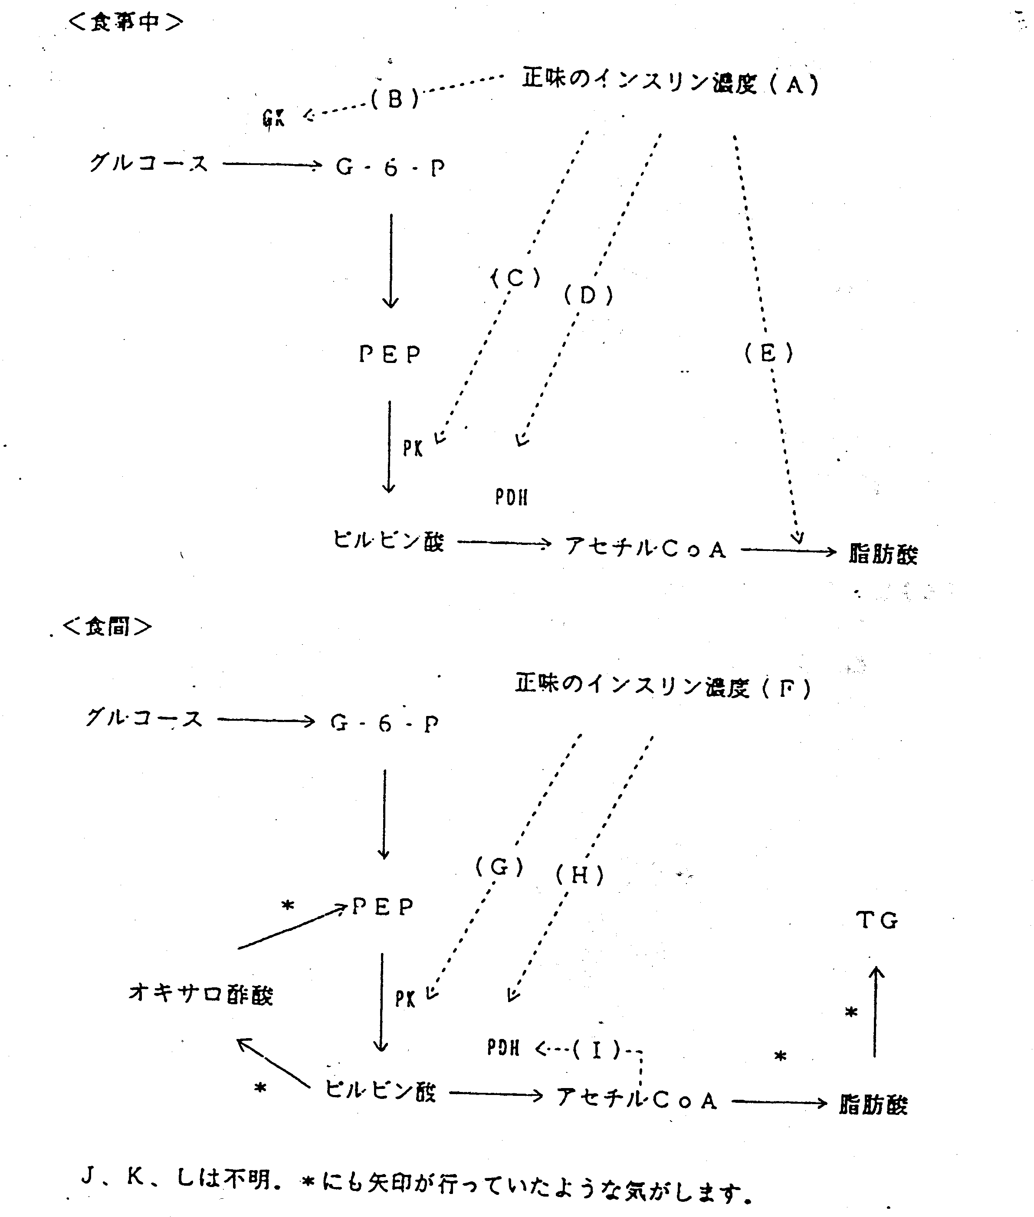

１．①カテコールアミンの合成の過程を簡単に書け。
②カテコールアミンは過剰合成されないために、自らどのような作用をしているか。
③カテコールアミンを不活性させる酵素を二つ書け。
２．性ホルモン依存性腫瘍に、例えば、前立腺癌に卵胞ホルモンを投与する。この理由を内分泌的な機構から述べよ。

- クッシング症候群の患者について、体型・外見・ホルモンの異常について述べ、これの原因疾患名を三つ書け。

- ①膵ホルモン(インスリン、グルカゴン)の分泌部位、分泌刺激、生理作用について述べなさい。
②抗利尿ホルモン(ADH)について、分泌部位、腎での作用部位、生理作用、作用発現機序をかけ。

- ①関係の深いものを1つ選んでその記号を書け。
GnRH | ( ) |  | a.GH
CRH | ( ) |  | b.TSH
GHRIH | ( ) |  | c.MSH
TRH | ( ) |  | d.PRL
PRIH | ( ) |  | e.LH
 |  |  | f.ACTH

②関係のあるものどうしを線で結びなさい。
cortisol | ・ |  | ・ | 男性(精巣)ホルモン
aldosterone | ・ |  | ・ | 女性(卵巣)ホルモン
progesterone | ・ |  | ・ | 黄体ホルモン
androgen | ・ |  | ・ | グルココルチコイド
17βestradiol | ・ |  | ・ | ミネラルコルチコイド

- 山科、〔２〕玉井、〔３〕鹿取、〔４〕亀谷、〔５〕河原、〔６〕桑田
系議長：矢島

